新北区教育关工委

工作简报

2022年第3期 (总第35期)

新北区教育系统关心下一代工作委员会编 2022年9月16日

|  |
| --- |
|  |

目 录

**1.童心向党喜迎二十大 银发讲堂传承长江魂（2）**

**2.喜迎“二十大”，“邮”你更精彩（5）**

**3.守护青春 拒绝校园欺凌（7）**

**4.法护青春共成长 安全自护我能行（10）**

**5.暖心义卖 筑有爱之虹（13）**

**6.行八礼四仪 争做新时代礼仪好少年（16）**

**7.知史爱党 知史爱国（19）**

**8.新北实验中学开展“与文明同行”暑期社会志愿服务实践活动（22）**

**9.青春永向党 喜迎二十大——安中参加魏村街道大、中、学生主题演讲活动（25）**

**10.溯源长江文化 争做有根新人（28）**

**1.童心向党喜迎二十大 银发讲堂传承长江魂**——魏村中心小学开展“永远跟党走 奋进新征程”银发微讲堂活动

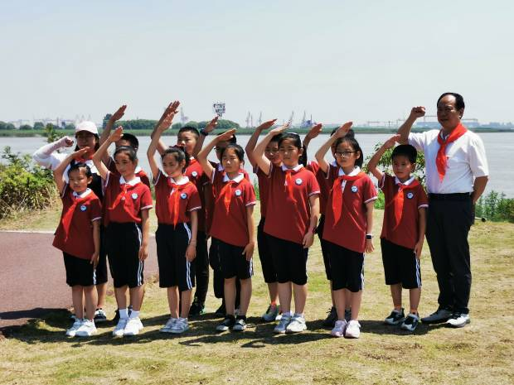

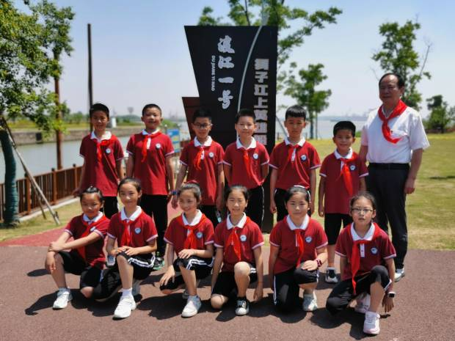

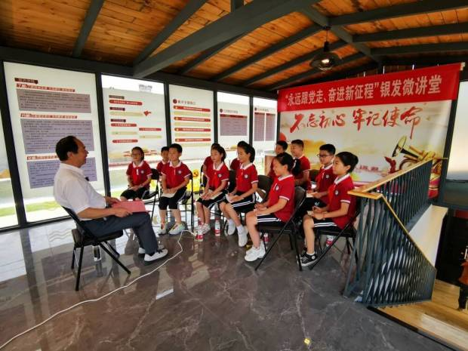

2022年是党的二十大召开之年。为迎接党的二十大胜利召开，持续贯彻落实习近平总书记在党史学习教育动员大会上的讲话精神，新北区魏村街道关工委、魏村中心小学关工委联合开展“永远跟党走、奋进新征程”银发微讲堂活动。通过参观长江腾退复绿工程、聆听老党员讲述党史故事，引导少先队员厚植爱党、爱国、爱社会主义的情感，努力争当爱国小卫士、文化小传人、生态小公民、高新小主人。

　　微雨过，小荷翻，榴花开欲然。6月14日上午，12名魏小少先队员在老干部支部书记曹伟民的带领下，迎着初夏的微风来到了长江边，步行参观腾退复绿工程。

站在曾经危化企业林立、采砂船扎堆的江岸边眺望，沿江湿地满眼芦苇摇曳、耳边鸟鸣啾啾，江面时有鱼儿跃起，成为一道久违而宜人的风景。从曾经两岸烟囱耸如云，到如今无边江景一时新，长江的生产岸线已然回归生态岸线。

面对滚滚长江水，曹爷爷忍不住回忆起那段长江上的如歌岁月。而在渡江战役中荣获个人“特等功”称号的秦长贵更是长江中的一颗明珠，他的英雄事迹传遍长江两岸。队员们都紧紧围绕着曹爷爷，听曹爷爷讲述那场惊心动魄的战争。先烈的英雄故事深深吸引了少先队员们，听到激动之处，纷纷惊叹：“他在枪林弹雨中，一个晚上就往返航行6次啊!真是太英勇了!”从此，渡江精神长存魏小少年的心中。

百年栉风沐雨，无论风云变幻，我们坚定信念，志存高远。仰望皓月星辰，我们永远不忘初心。大家来到魏村社区的红帆广场，齐聚图书馆三楼会议室，曹书记又向在场的魏小少先队员们讲述了我们身边的平民英雄——邹兰英的故事，她被人们亲切地称为“老寄娘”。她主动要求当共产党的地下交通员，化妆成讨饭婆、烧香女、穷村妇等，把信件缝在衣襟里，藏在鞋底下，埋在发髻中，东赴江阴、西去丹阳、南奔常州、北渡长江，一次次闯过敌人的岗哨顺利完成通讯任务。在漫长的革命岁月中，邹兰英几次遭到敌人的抓捕。当队员们听到老寄娘在狱中受尽酷刑，一只眼睛也因被喷上辣椒水而失明时，大家都被这种大无畏的革命精神所震撼了。孩子们有的面含悲戚，低头深思;有的义愤填膺，眼中充满对敌人暴行的怒火……长夜过后便是天明，在狱中煎熬了474天后，邹兰英等到了解放军横渡长江的胜利消息。“老寄娘”的称呼，是爱戴，也是尊重，是敬佩，亦是敬仰。现在，“老寄娘”也成了魏小少先队员们心中的一座丰碑。

历史照亮未来，征程未有穷期。“永远跟党走  奋进新征程”银发微讲堂主题教育活动唱响了爱党、爱国主旋律，让魏村中心小学的少先队员们树立起“听党话、跟党走”的坚定信念。青春须早为，吾辈当自强。我们要牢记习近平总书记的殷殷嘱托，不负韶华，不负时代，不负人民，牢记初心使命，在青春的赛道上奋力奔跑，以饱满的热情和昂扬的斗志投身于建设社会主义现代化建设强国，为实现中国梦奉献青春、智慧和力量。（魏村中心小学关工委）

2.**喜迎“二十大”，“邮”你更精彩**

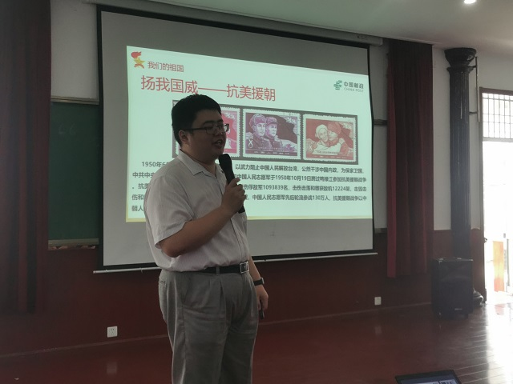

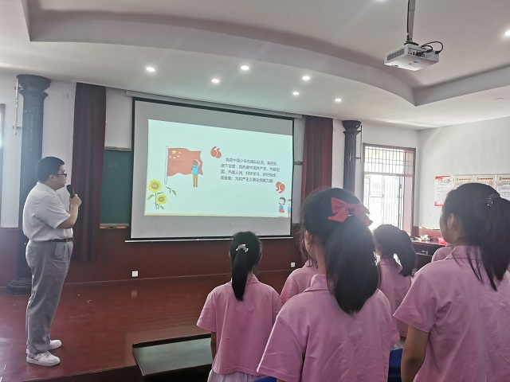

为了喜迎“二十大”，深入学习革命历史，回顾党的光辉历程，追寻革命先辈的足迹，讴歌党的丰功伟绩，激发少先队员爱党爱国的热情，6月24日浦河实验学校关工委、学生处特邀常州邮政集邮文化宣讲大使成睿来到该校，给即将毕业的六年级的学生们带来了一场红色洗礼。

讲师以《星星之火 可以燎原-邮票上的少年先锋队》为题，带领学生重温了少先队的历史，也让他们看到了中国各项事业的迅速发展，增强了学生的民族自豪感。通过讲师对一段段历史故事的讲解，同学们深切感受了中国人民坚定不移跟党走、前仆后继夺胜利的革命情怀。最后在讲师的带领下，同学们重温入队誓词，心中那份信念更加坚定。

一枚邮票就是一段历史，小小方寸见证着革命先辈的英勇担当，也见证着“红领巾”传承革命精神、牢记革命守初心的时代担当。

（浦河实验学校关工委）

3.**守护青春 拒绝校园欺凌**

——龙虎塘实验小学六年级学生法治教育活动

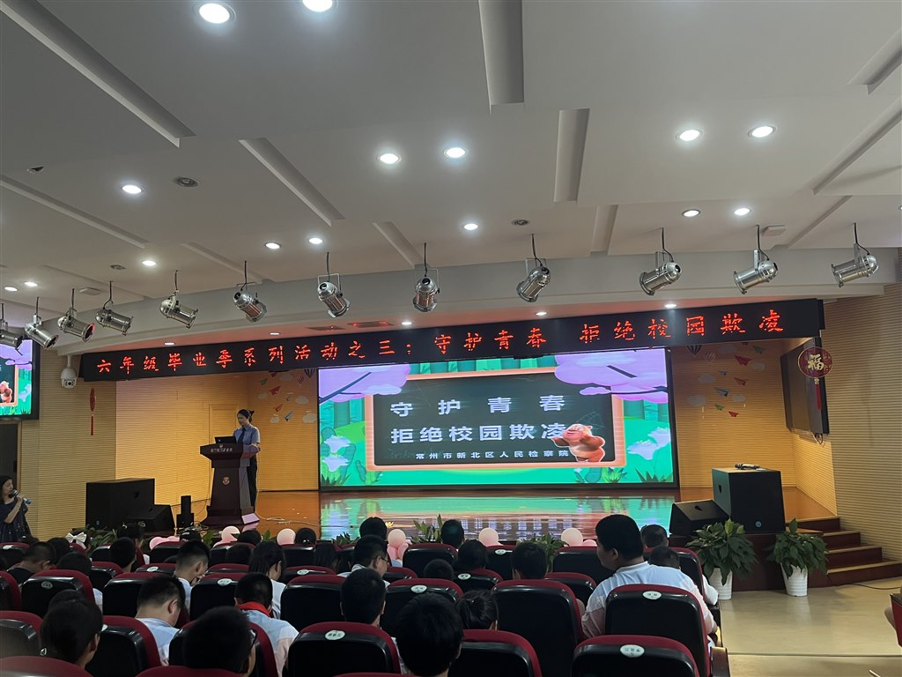

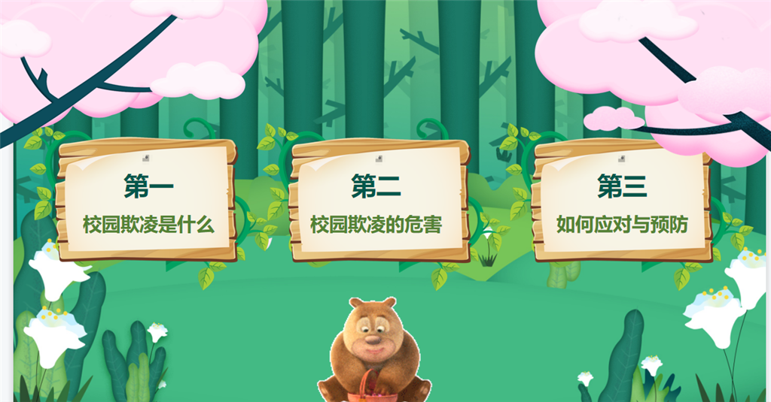

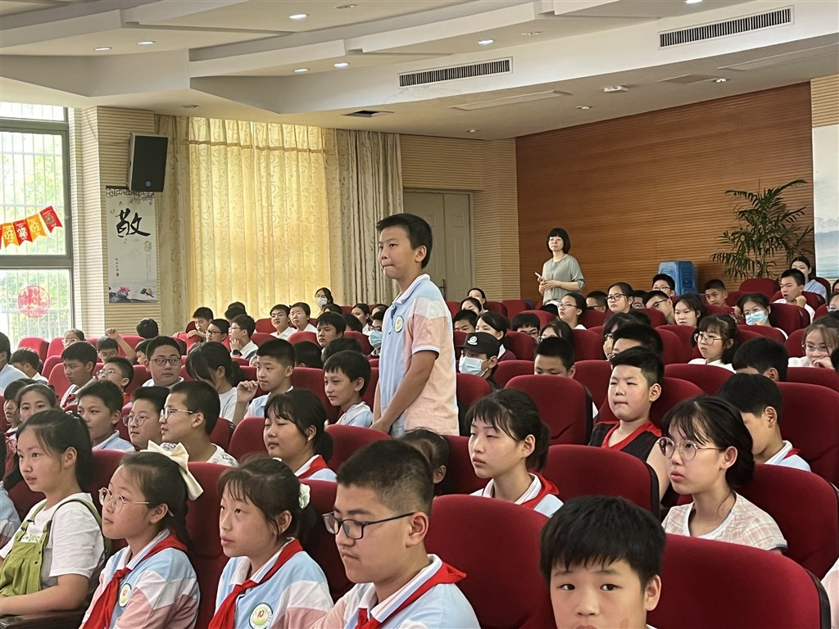

      人身安全最重要，及时求助很有效

　　自我保护要记牢，合理合法是正道

      为做好中小学法治衔接，端正未成年人思想道德品质，平安度过小学生生涯最后一个暑假，龙虎塘实验小学关工委、学生处特邀新北区检察院检察官、龙虎塘实验小学法治副校长史可，于6月23日下午走进该校，开展了以“守护青春 拒绝校园欺凌”为主题的法治安全宣传活动。活动分三部分进行：1.校园欺凌是什么  2.校园欺凌的危害  3.如何应对与预防。

　　活动开始，史检察官通过一则视频引发学生的思考：奥吉遭受了哪些校园欺凌行为?同学们纷纷结合自己的生活经验与史检察官进行互动。继而引出“校园欺凌是什么”这一问题，通过史检察官的讲解，同学们知道了校园欺凌包括肢体欺凌、言语欺凌、关系欺凌、网络欺凌、性欺凌以及反击型欺凌。

　　当你欺负一盆植物会发生什么?史检察官通过“被欺负的植物实验”向同学们讲述了校园欺凌的危害，视频中两盆被买来的植物，一盆每天都被孩子们赞美，而另外一盆则接受孩子们的侮辱和谩骂，半个月后，被赞美的植物长势喜人，被谩骂的植物已经枯萎。由此同学们也明白了语言欺凌的危害，比如给同学起外号，辱骂他人等都会给别人带来一定程度上的心理伤害。

　　“吉林松原中学校外欺凌事件”和“陕西米脂故意杀人案件”这两个实际案例更使得同学们了解到校园欺凌的危害。而对于学校来说，校园欺凌行为会扰乱学校教学秩序、造成校园不安全隐患。同学之间可能会由最初的打闹玩笑演变为校园欺凌，进而升级到校园暴力。所以同学们在日常生活中要和睦相处，用宽容的心态去对待他人。最后史检察官向同学们普及了校园欺凌可能会触犯到的法律：1.抢劫罪； 2.故意伤害罪； 3.寻衅滋事罪； 4.聚众斗殴罪。

面对校园欺凌时，我们应当如何应对与预防呢?讲座伊始视频中奥吉的校长对同学们说：奥吉无法改变他的外貌，但我们能改变看待他的眼光。作为被欺凌者，我们要勇敢地对欺凌者说不，并且逃离现场找到安全的地方保护自己，告诉老师、家长或者信任的长者，寻找新的朋友和信任的伙伴在一起;作为旁观者，我们要及时告诉老师和家长，来寻求他们的帮助，不能因为害怕就装作没看到，因为不报告欺凌事件也是一种欺凌。

本次法治讲座进一步提高了学生对校园欺凌行为的认知和抵御能力，营造了同学们学法、懂法、守法、用法的良好氛围。讲座最后，史检察官呼吁大家与她做个约定：从我做起，和校园欺凌说no！

（龙虎塘实验小学关工委）

**4．法护青春共成长 安全自护我能行**

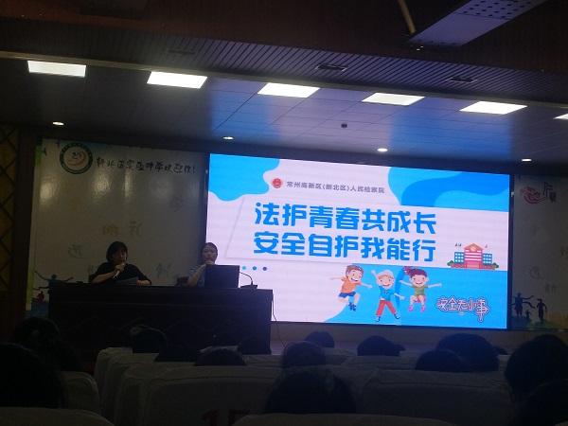

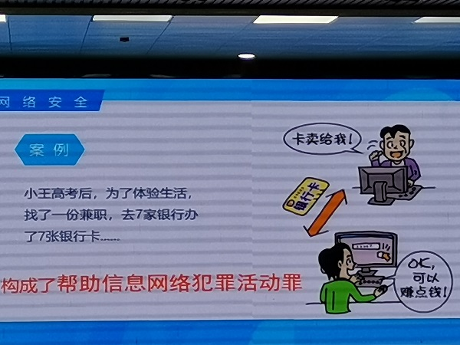

为了加强学校法制建设，做好师生普法、知法、守法工作，6月28日下午我校特邀新北区检察院检察官史可在校报告厅为学生们进行了一场生动的法律知识讲座。

史检察官从认识法律开始，给同学们讲解了我国法律、法规的分类和未成年保护法的相关法律知识。针对各类侵害未成年人的行为，给出了自我保护的方法和本领。史检察官的讲解通俗易懂，感染力强，提高了学生的法制观念。今天的讲座主要是围绕网络安全展开：

网络安全记心间

本次学校宣传以网络信息安全教育为主题，旨在向全校师生宣传计算机常见风险知识，普及网络安全防范基本技能，增强青少年信息识别能力，提高网络安全防护意识。让学生充分意识到提高网络安全意识，学校也同样承担着重要且不可推卸的责任。学生通过这次活动也提高自身网络安全意识，并以此带动家庭这个面，最终为实现和谐社会担负起自身应有的责任。

网络沉迷要预防

网络自发明以来就是一个工具一个平台，它是帮助人们实现各种梦想途径而不是终点。由于现在网络科技非常普遍，很多学生沉迷网络不能自拔，所以本次讲座也提到了如何预防未成年人沉迷网络。

史检察官提出可以多些现实生活中的社交行为。比如亲子间互动，父母带孩子出去玩。和朋友去逛街，去坚持锻炼等等。其次，规划好自己运用网络的时间长短，越是有计划的利用网络这个工具，越不会为其所困。最后为自己的健康着想，让网络助力你的生活，而不是摧残你的身体。同学们可以制定一个明确目标，坚持不懈的努力，参加一些活动、学门才艺。暑假即将来临，希望同学们能够正确对待网络，谨防沉迷。

自我保护有方法

通过本次讲座的聆听与问答，同学们充分认识到在日常生活中，防微杜渐，知法懂法的重要性，同时也为今后学会自我保护、提高避险、应急处理能力打下了思想和理论基础。

史检察官最后送了大家一首小诗作结：

义正言辞，当场制止，处于险境，紧急求援。

虚张声势，巧妙周旋，主动避开，脱离危险。

诉诸法律，报告公安，心明眼亮，牢记特点。

堂堂正正， 不贪不沾，速纪守法，消除隐患。

（新北实验中学关工委）

**5.暖心义卖 筑有爱之虹——龙虎塘第二小学二（2）秋白中队开展暑期义卖活动**

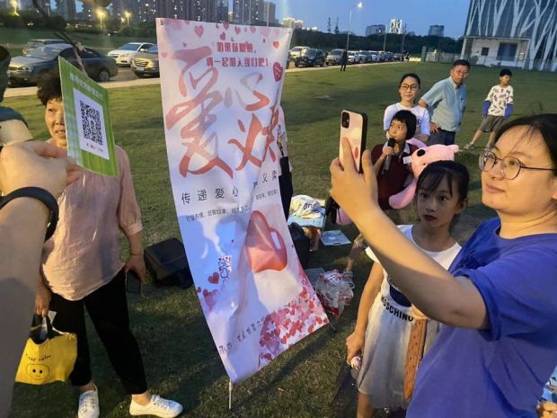

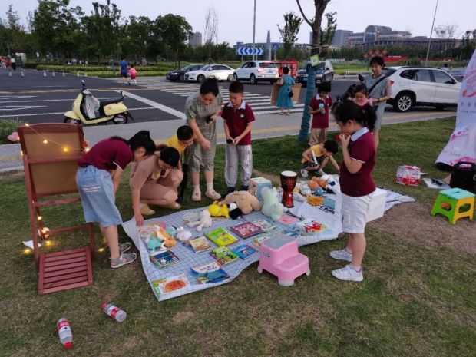

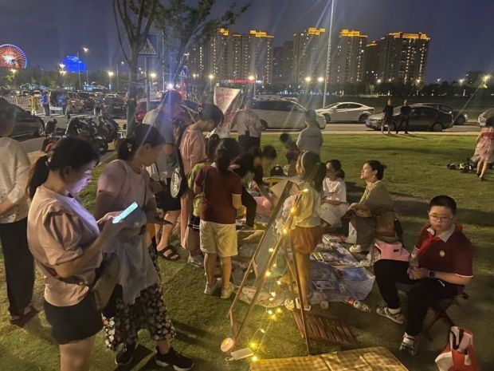

7月28日晚上19：00时，龙虎塘第二实验小学二(2)秋白中队的“义卖”小队，在学校关工委的发动与组织下，于龙虎塘街道三江口公园进行爱心义卖活动，为福利院小朋友筹集爱心善款，汇聚缤纷童年的有爱之虹。

　　活动之初，“义卖”小队精心做好前期策划，明确活动流程与各项分工。他们自制宣传海报，积极发动与呼吁，不仅筹集了各类义卖产品，还diy各类手作与夏日饮品，大大丰富了义卖产品的种类。同时他们还召集了更多有爱的“义卖”小分队一起加入活动，带动身边更多的正能量与积极的影响力。

　　活动当天，在“义卖”小队、各位家长以及班主任老师的大力支持下，大家精心设计展位，有序布置展品，将活动现场装扮得既有格调又富有童趣。义卖活动在激昂的叫卖声中拉开帷幕，小队分工明确，销售员、推广员、接待员，各项流程合作一气呵成，引起不少有爱之士前来光顾。还有的小队员手拿展品，深入人群，积极宣传活动意义，同时招揽了诸多大朋友和小朋友的光临，同为“爱”的名义，传递“爱”的力量。一件件充满爱心的捐卖品，一张张爱心荡漾的笑脸，一声声此起彼伏的爱心叫卖，都无不承载着“赠人玫瑰，手留余香”的美好愿望。

　　本次义卖活动不仅为小朋友们提供一个为他人献爱心的舞台，让孩子们通过劳动学会帮助他人、懂得付出，提升了他们对爱与生活的认知。同时在过程中也提升了他们的组织能力、团队合作意识，以及自我价值的认知，延展了本次活动的意义，更是筑起他们缤纷童年中充满爱与力量的一抹虹彩。

　　童心有爱，用爱筑虹，让每一个孩子都在“爱”的关怀中无忧、坚定的成长。 （龙虎塘第二实验小学关工委）

1. **行八礼四仪 争做新时代礼仪好少年**

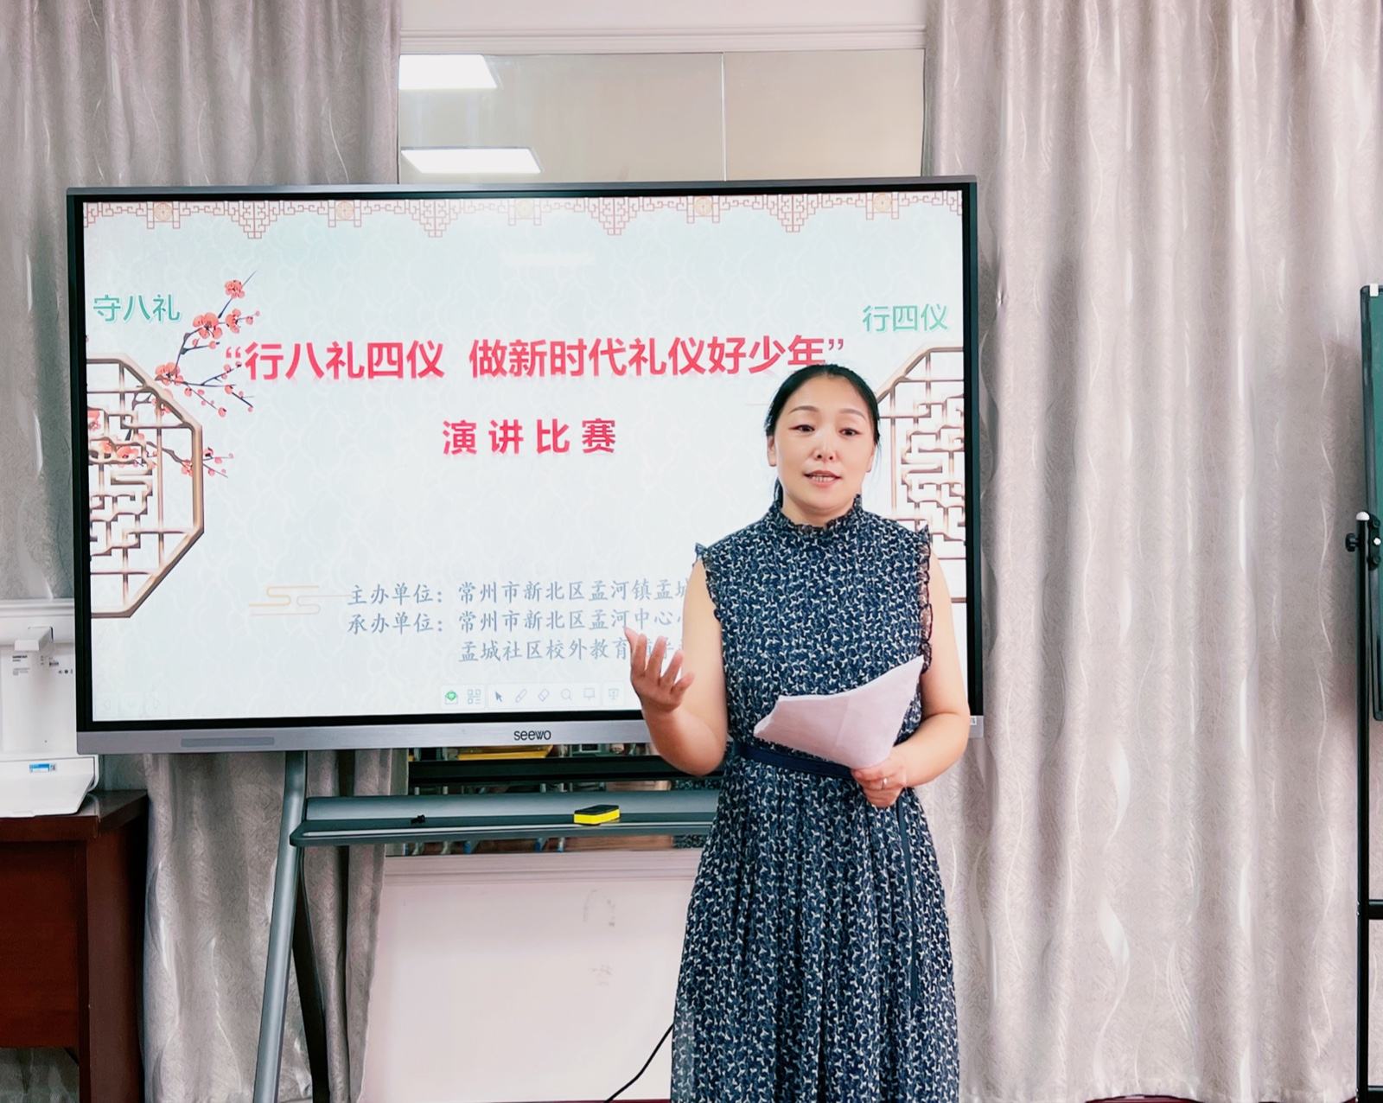

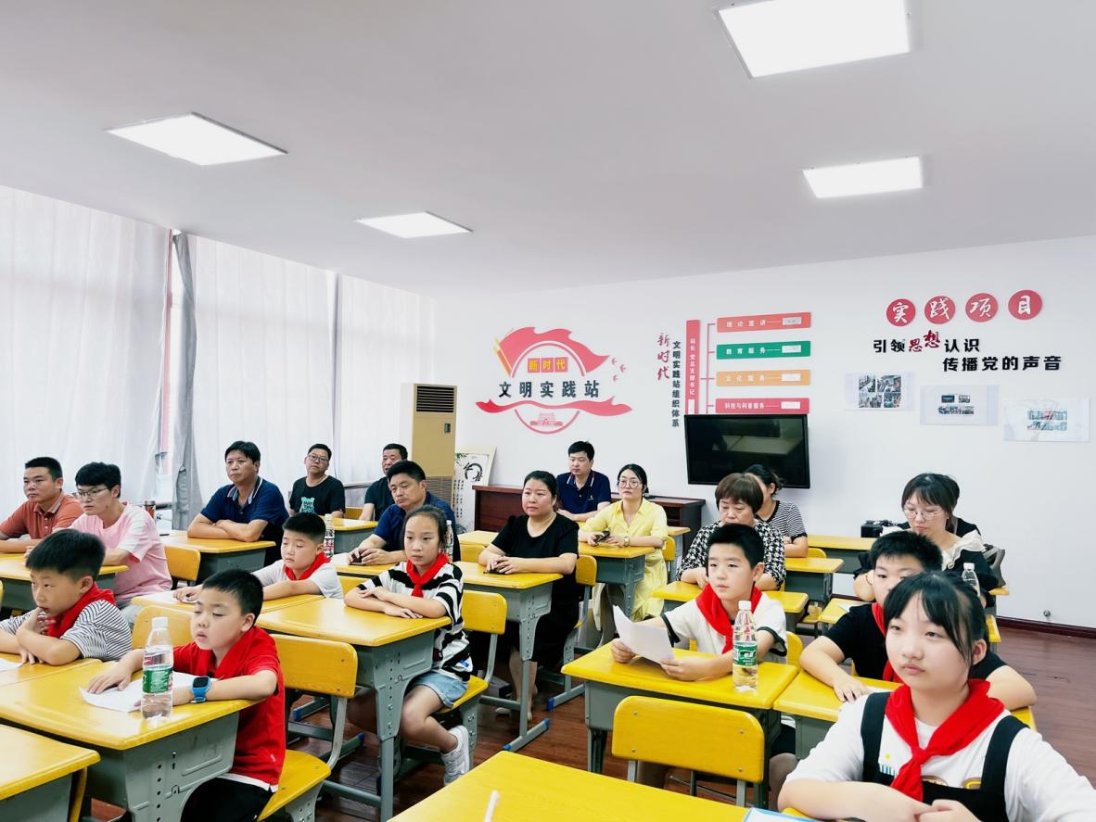

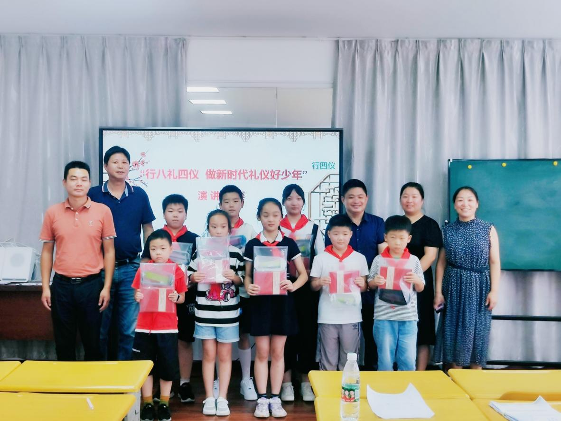

中国自古以来就是礼仪之邦。古人说：不学礼，无以立。为了丰富学生暑期生活，普及传统礼仪文化，培养学生的家国情怀，养成文明守礼的良好习惯，常州市新北区孟城社区开展了“行八礼四仪 做新时代好少年”主题演讲比赛。

本次演讲活动由孟城社区主办，孟河中心小学和孟城社区校外教育辅导站承办。经过活动的宣传发动，辅导站的学生们踊跃参加，积极准备，为大家呈现了一场精彩礼仪之美。孩子们把“爱、善、诚、勤、俭、美”等理念和价值取向融入绘声绘色的演讲中，结合生活实例把“八礼四仪之美”宣扬传承。比赛中，他们富有童趣，个个感情饱满，流畅而激扬。热情诠释了对“践行八礼四仪 做新时代礼仪好少年”的理解和感受，他们从谈吐、举止、服饰等个人礼仪，以及在家庭、校园、公共场所等社会生活领域的交往礼仪做起，立志成为祖国栋梁。孩子们精彩的演讲深深打动了现场的观众和评委的心，赢得了观众们阵阵热烈的掌声。

景佳梅副校长用三个词对本次活动进行了高度的肯定，第一：感谢。感谢孟河社区给孩子们提供的舒适的环境和良好的平台；第二：感动，感动于家长在酷热夏日的用心陪伴，感动于学生的精心准备和精彩演讲；第三：行动，希望孩子们能用实际行动践行八礼四仪，争做新时代礼仪好少年，让文明之花绽放在生活中的每一处。

 学校德育主任、辅导站经典诗文诵读班执教老师邱瑶老师也对选手们提出了期望，希望各位同学学礼仪、知礼仪、行礼仪，在社会上做个讲文明守礼仪的好公民，在家里做个讲文明守礼仪的好孩子，在学校做个讲文明守礼仪的好学生。从书本走向实践，人人争当“新时代礼仪好少年”，充分展示孟小中医娃的精神风采！同时她对演讲的技能技巧也作了简单的培训，指导学生如何在舞台上缓解紧张情绪、演讲中情感的抒发、节奏与强弱的把控等。

  孟河镇关工委常务副主任林德芳全程参与了此次活动，并对此活动作了总评。他说此活动意义很大，孩子们的表现很优秀！并高度认可了孟城社区校外教育辅导站暑期活动开展的丰富多彩，有特色、有实效。最后他为参赛的选手颁奖并合影留念

 本次活动，为孟河中心小学学生提供了展示自己的平台，营造了浓厚的氛围，丰富了暑期校外文化生活，增强了学生“行八礼四仪 争做新时代礼仪好少年”的意识，也通过小手拉大手的形式，在社区起到了良好的做文明人的宣传、推广作用。

（孟河中心小学关工委发表于省教育关工委网站）

7.**知史爱党 知史爱国**

——常州市新北区万绥小学少先队打卡爱国主义教育基地

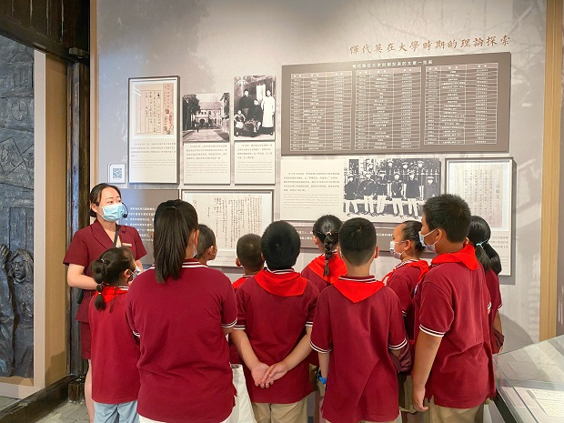

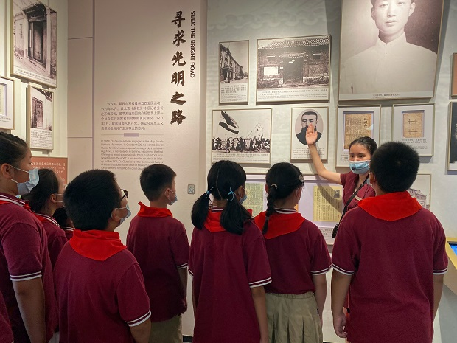

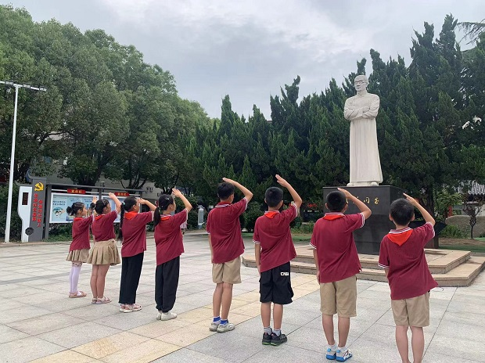

7月是红色的，7月是庄严的，为深入了解党史、新中国史，社会主义发展史，弘扬爱国主义精神，常州市新北区万绥小学关工委、少先队大队部少先队员组织三年级的少先队员，开展暑期打卡爱国主义教育基地活动，表达向党致敬，向革命先辈致敬的情怀，传承红色精神。

　　恽代英中队和小红星中队先后参观了恽代英、瞿秋白和张太雷纪念馆。恽代英、瞿秋白和张太雷是中共最早的一批青年马克思主义者，也是中共最早的一批优秀共产党员，更是中共推进马克思主义中国化最早的一批忠实践行者。队员们聆听讲解员阿姨介绍革命先烈的英勇事迹，看到纪念馆内张贴的一张张照片，播放的一段段影像，陈列的一份份手稿和雕刻的一句句誓言，强烈地感受到先烈们坚韧不拔的革命信念，明白了现在的幸福生活来之不易，表示要继承并发扬三杰精神，好好学习，报效祖国，为实现共同的“中国梦”而努力奋斗。

未来星中队来到地处新北区孟河镇的恽代英广场，广场上庄严肃穆，其中央矗立着一尊恽代英同志的雕像。队员们在辅导员的带领下，参观两侧展板，聆听辅导员讲解恽代英的生平事迹和革命历程，重温革命时期的峥嵘岁月，在雕像面前宣读入队誓词，红色种子在队员们的心中生根发芽。虽然恽代英同志已经离开我们，但是他勇往直前的革命精神将永远鼓舞着我们为共产主义事业而奋斗。

爱国，是人世间最深沉、最持久的情感。此次爱国教育基地的打卡活动，不仅培养了队员们的爱国主义情怀，而且鼓励队员们继承并发扬革命先辈艰苦奋斗，乐于奉献的精神。从小以革命英雄为榜样，在心中种下一颗“爱国”的种子，追随五角的星光再出发。

（万绥小学关工委）

**8.新北实验中学开展“与文明同行”暑期社会志愿服务实践活动**

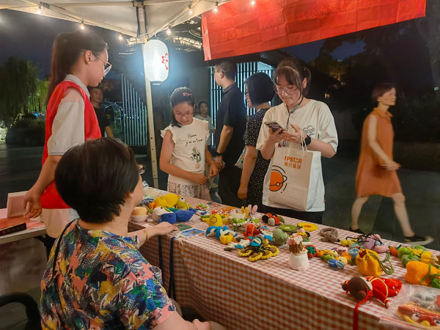

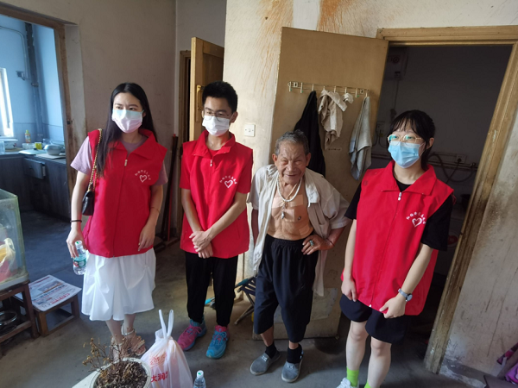

炎炎夏日挡不住爱心善举。刚刚过去的8月，新北区实验中学关工委、团委组织了七八年级学生积极参与“与文明同行”暑期社会志愿服务实践活动。

爱心义卖点燃夏日热情

8月5日—7日，七（3）班、（4）班、（5）班的同学来到红梅公园，参与常州一加爱心社的爱心义卖活动。

沿着红梅公园北入口处的绿荫望去，百厢熙市一片灯火璀璨。团委马心语老师已早早地与一加爱心社的工作人员来到现场，前来的同学志愿者们也陆续加入其中。一张张格子花布上，整齐地摆放着由残疾人手工制作的笔袋、包包、小摆件。了解工作事宜后，同学们便投入到义卖活动中。

40度的高温挡不住同学们参与义卖的热情。大家分工明确：有的悉心照料着分管的摊位；有的大声招揽着过路的行人；有的带上手工艺品，在园内游动式义卖。同学们耐心地向路人介绍活动的意义，大方地兜售义卖的物品。夜幕渐渐降临，但气温丝毫不退，仍然热浪滚滚。有两个小组的同学们在红梅公园绕了三大圈，走了近2万多步。尽管汗如雨下，可大家却笑称既献了爱心，又锻炼了身体。活动筹集到的款项悉数捐给一加爱心社，用来支持他们的公益事业。而在活动中，同学们也收获了成长，他们通过自己的小小举动，汇聚成一份善意，为他人送去温暖。

这个夏夜，天空星光璀璨，红梅宝塔流光溢彩。同学们纷纷表示将继续在公益这条路上发光发热，送出人间温暖，献出一份微薄之力！

慰问老人传递夏日温情

8月10日上午，八年级的王滢钧、狄新博2位青年团员顶着暑气来到锦绣社区慰问独居的低保户老人。80多岁的陈爷爷身体残疾，靠领取低保度日，儿子远在河北也难以顾及，平时都依靠社区工作人员的关心和帮助。

看到孩子们的到来，陈爷爷非常高兴，连连表示感谢。两位团员了解了爷爷的生活状况后也表示今后会在假期多来看望爷爷，帮爷爷做一些力所能及的事情，也希望有更多的同学参与到活动中来，认识社会，热爱生活，尊老敬老，帮助老人解决他们的实际困难，共建和谐社会。

（新北实验中学关工委）

9. **青春永向党 喜迎二十大——安中参加魏村街道大、中、学生主题演讲活动**

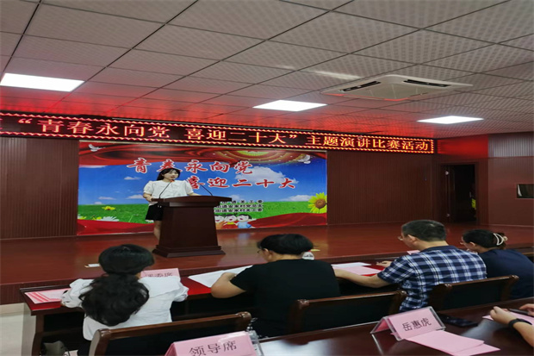

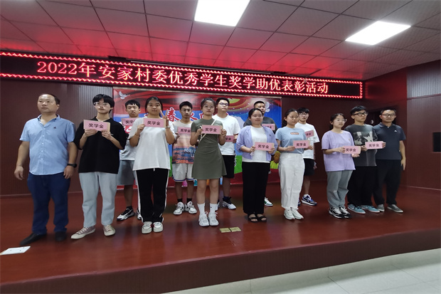

为喜迎党的二十大，以习近平新时代中国特色社会主义思想铸魂育人，激发我校广大师生热爱党、热爱祖国、热爱人民的思想情感，讴歌党的丰功伟绩，展示广大青年学生不负韶华，不负时代，励志创未来，逐梦新时代。8月16日上午，安家中学关工委组织学生参加了由魏村街道关工委、安家村委党总支、关工委举办的“青春永向党 喜迎二十大” 魏村街道大、中、学生主题演讲比赛，获得佳绩。

　　本次演讲比赛在安家村委会议室进行。演讲内容紧紧围绕“青春永向党 喜迎二十大” 主题，颂党爱党、筑梦未来，表达跟党走的坚定信念，弘扬爱国主义精神。参赛选手分为大、中、学生，安家中学有眭文英、周荣华和郑娟3名教师以及5名大、中学生参赛。活动以银发微讲堂 “为革命‘老寄娘’舍身不怕死” 展开演讲。

　　比赛现场，各参赛选手围绕主题，结合自身实际和身边人身边事，或激昂高亢，或低沉颂吟，用真情歌颂党的丰功伟绩，抒发对祖国的炽热情怀，给观众们带来了心灵的震撼。选手们精彩的表现，不时博得在场观众的阵阵掌声。经过激烈的角逐，安家村委安中2022年考入南师大的周幸获得演讲比赛一等奖，考入重点高中的王子旭、梅锦杨、孔越和蒋培轩同学获得二、三等奖项。最后，安家村党总支、村委领导讲话，并与安中崔庆国副校长一起为获奖学生颁奖，开展奖优助学活动。

本次演讲比赛凝聚了人心、汇聚了力量，让广大师生更深入地了解了党的光辉历史和不朽征程，接受了一次心灵的洗礼，进一步坚定了只有中国共产党才能领导中华民族实现伟大复兴的信念，也必将焕发起他们的学习激情，更好地担负起党和人民赋予的历史使命，以更加饱满的精神投入到学习和工作中，为安家中学再创辉煌贡献力量。

（安家中学关工委）

**10. 溯源长江文化 争做有根新人**

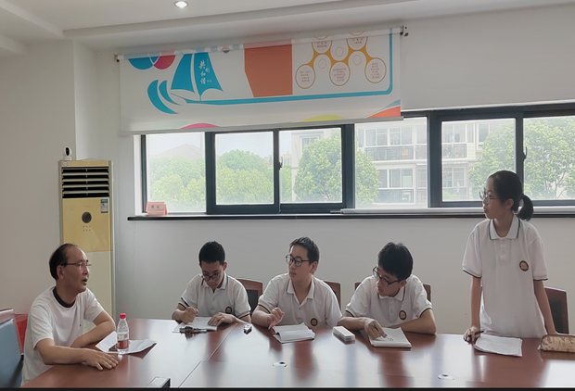

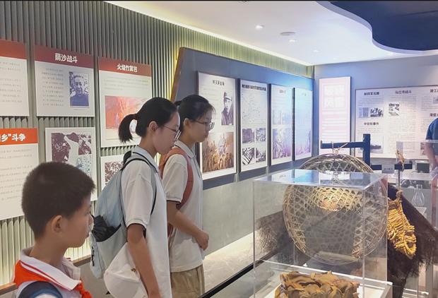

为进一步贯彻落实习近平总书记在全面推动长江经济带发展座谈会上的重要讲话精神，更好培养德智体美劳全面发展的时代新人，8月17日上午，吕墅中学关工委组织部分学生参加了薛家镇关心下一代工作委员会组织的“寻长江文化、育有根新人”系列主题教育活动。

在长江大保护展示馆，讲解员向同学们介绍了近年来常州市统筹水、路、港、岸、产、城等全面要素，坚持“点、线、面”结合，推进长江保护、生态优先、绿色发展的工作情况。同学们了解了常州在保护长江这条路上走过的峥嵘岁月与光辉历程。而在“渡江一号”展览馆，同学们不仅通过文字和视频浏览了百万雄师过大江的壮丽场景，还亲眼目睹了还原的“渡江一号”造型，重温革命年代红色记忆。在新农村里，同学们见到了原圩塘村党支部梁书记。通过和梁爷爷的座谈，大家了解了长江边渔村的前世今生，了解到“长江大保护”政策的提出和落实过程，了解了禁捕政策给渔村带来的影响和变化等。同学们纷纷表示，今后要继续关注长江保护工作，以自身行为投身长江保护，并号召更多的同龄人参与长江大保护。

本次活动由镇关工委牵头，目的是丰富青少年的精神生活，提高青少年的文化素养，助力青少年的健康成长，同时帮助广大青少年充分了解长江大保护工程对人民生活环境改善以及生态资源发展的重要作用，让长江文化的精髓滋养青少年的成长、鼓励青少年做一个有文化涵养、有文化情感的有根新人。 （吕墅中学关工委）